八年级历史期末模拟题

注意事项：

1．答题前填写好自己的姓名、班级、考号等信息

2．请将答案正确填写在答题卡上

**第I卷（选择题）**

请点击修改第I卷的文字说明

**一、选择题**

1．“文化大革命，期间，我国国民经济虽然遭到巨大损失，但仍然取得了一些进展。”以下不能佐证这句话的史实是

A．建成以公有制为主体的经济体制 B．成功发射第一颗人造地球卫星

C．成功爆炸第一颗氢弹 D．培育成功籼型杂交水稻

2．“各少数民族聚居的地方实行区域自治。”《中华人民共和国宪法》规定的这项基本政治制度是

A．册封达赖、班禅 B．民族区域自治制度

C．和平共处五项原则 D．人民代表大会制度

3．历史学家费正清说：“中国的革命正是由这样两种梦想推动着：一是爱国主义者想看到一个新中国傲立于世界民族之林；二是提高处于社会底层的农民的地位……”其中第一种梦想变为现实的标志是

A．开国大典 B．土地改革 C．三大改造 D．“一五”计划的完成

4．下列有关中共八大与中共十一届三中全会的比较，正确的一项是（     ）

①都正确分析了国内主要矛盾

②都为社会主义建设指明了方向

③都制定了以经济建设为中心发展社会生产力路线方针

④会议的路线、方针、政策都在实践中得到坚持

A．①②③ B．②③④ C．①③④ D．①②④

5．网课、网购、远程办公……在疫情防控期间，宅在家中，通过网络学习、工作、娱乐成为人们新的生活方式。以下说法正确的是

A．信息技术影响生产生活教育方式 B．技术革命完全可以取代传统教育

C．人们生活过度依靠网络技术 D．知识经济推动全球同步发展

6．经周恩来总理批准，从1962年开始，铁道部、外贸部联合开通“三趟快车”，把货物从内地不同省市经深圳运抵香港和澳门，保证港澳市场蔬菜、鱼、肉等农副产品供应稳定，这一政期策长期实行，成为一项基本国策。这说明（       ）

A．香港和澳门得到祖国强有力地支持 B．港澳地区与内地经济联系十分紧密

C．港澳地区成为对内地外贸易的窗口 D．“一国两制”具有可比拟的优越性

7．1951年9月，人民解放军进驻拉萨，五星红旗第一次在布达拉宫广场飘扬。符合这一史实结论的是（       ）

A．南京国民政府垮台 B．祖国大陆基本解放

C．新民主主义革命胜利 D．西藏完成民主改革

8．新中国成立后，党和政府因地制宜，推动少数民族地区迈进社会主义社会的主要措施

A．保护发展少数民族文化 B．进行民主改革和社会主义改造

C．进行西部大开发战略 D．加强少数民族地区的经济建设

9．敬业是对公民职业行为的价值评价，它要求人们在工作中严格遵守职业道德，克己奉公，服务人民和社会。王进喜的敬业使他成为

A．“铁人” B．两弹元勋 C．解放军的好战士 D．党的好干部

10．莫言是中国第一个获得诺贝尔文学奖的作家，其代表作是

A．《平凡的世界》 B．《百年孤独》 C．《红高粱》 D．《飞鸟集》

11．“北京天桥百货商场成立于20世纪50年代,是当时著名的国营企业，没有经营自主权,修个厕所都要向上级申请拨款，后来企业效益开始下滑。1984年，商场进行股份制改革后，经营规模和效益都大幅提升。”从材料可以得出的正确推论是（     ）

A．50年代设立国营企业是错误的决策

B．商场进行股份制改革后，经营权集中在政府手中

C．改革前，企业经济利益与经营成果联系

D．改革增强了企业活力，促进了经济大发展

12．深圳是中国经济改革和对外开放的“试验场”，在这里创办国内首家通过报刊公开招股的公司，是全国第一个保险试点城市，最早为海外加工动画等等许多全国第一或首创。这反映了…（     ）

A．深圳人敢为天下先的创新精神 B．深圳经济总量位居全国首位

C．经济特区完善了市场经济体制 D．对外开放的地域向纵深推进

13．学习历史需要正确认识史实与结论之间的关系。下列史实与结论对应关系正确的是

A．中华人民共和国的成立——标志着中国确立了社会主义基本制度

B．西藏的和平解放——标志着祖国大陆完成统一

C．一五计划——彻底改变我国工业落后的面貌

D．抗美援朝的胜利——洗雪了中国的百年国耻

14．习近平总书记称赞他是“县委书记的榜样”，人民称颂他是“党的好干部”，他给女儿的遗产“其他什么也没有，……只有一套《毛泽东选集》。”这里的“他”应当是

A．焦裕禄 B．邓稼先 C．王进喜 D．雷锋

15．在早年的香港电影里，与内地人有关的镜头似乎只有一种类型，就是“逃港”（即偷渡）。而如今，内地的居民仍然频繁往来于香港的大街小巷，他们已经成为香港旅游购物的主力军。内地居民角色变化最能说明：

A．民族团结是基本国策 B．改革开放是富民之路

C．“一国两制”是正确的 D．“科教兴国”是奠基工程

16．从半闭关锁国状态下苏醒的中国快马加鞭追赶世界。如果我们追溯新中国融入世界的历史，那1979年打开的第一扇‘窗’则需要我们永远铭记。”第一扇“窗”是指

A．设立经济特区 B．设立沿海开放区 C．设立沿海开放城市 D．加入世界贸易组织

17．电影《金刚川》展现了抗美援朝时期一批忠于国家、英勇无畏的军人形象。这场战争中，用胸膛堵住敌人机枪射口，为战友开辟前进道路的英雄是

A．杨根思 B．罗盛教 C．黄继光 D．邱少云

18．1970年发射成功的第一颗人造地球卫星是

A．神舟八号 B．神舟一号 C．神舟六号 D．东方红一号

19．“1949年10月1日，五星红旗迎风飘扬，中国梦的基础牢靠起来。”说这句话的依据是

A．中国共产党诞生 B．中华民国建立

C．国民政府成立 D．中华人民共和国成立

20．“当零点的钟声敲响时，大厅肃穆，飘扬了400 多年的葡萄牙国旗降下，中华人民共和国的五星红旗徐徐升起。……这是中华民族在实现祖国统一大业中的又一盛事。”这一材料记录的是

A．海协会和海基会达成“九二共识” B．香港回归

C．中日两国正式建立外交关系 D．澳门回归

21．在国际舞台上，中国外交活动闪耀着智慧的光芒。和平共处五项原则提出后，获得了全世界爱好和平国家的高度赞赏。首次提出这一原则的人物是

A．毛泽东 B．邓小平 C．周恩来 D．陈云

22．观察下图，美国对华进出口贸易变化的主要原因是

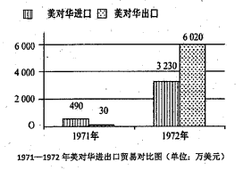

A．“乒乓外交”的有力推动 B．中美关系开始得到改善

C．中国恢复联合国合法席位 D．中美正式建立外交关系

23．当代学者李泽厚认为：1949年中国革命的成功……某些沿袭千百年之久的陈规陋习被涤除。例如，男女在经济上政治上观念上家务劳动上的空前平等，至少在知识界和机关干部中，已相当现实地实现。这……甚至超过了好些发达的资本主义国家。可见新中国成立的意义是

A．为超过发达资本主义国家奠定了基础

B．取得新民主主义革命的基本胜利

C．推动世界走向进步和光明

D．推动了妇女解放运动的发展

24．中共十八大以来，我国为加快构建开放型经济新体制，与世界其他各国携手建设持久和平.共同繁荣的和谐世界的重大举措有

①实施“一带一路”建设②成立亚洲基础设施投资银行

③建设自由贸易试验区④开发开放上海浦东

A．①③④ B．②③④ C．①②④ D．①②③

25．马克思主义中国化最新成果，党和人民实践经验和集体智慧的结晶是（     ）

A．邓小平理论 B．科学发展观

C．习近平新时代中国特色社会主义思想 D．三个代表重要思想

**第II卷（非选择题）**

请点击修改第II卷的文字说明

**二、综合题**

26．阅读材料，完成下列问题。

材料一

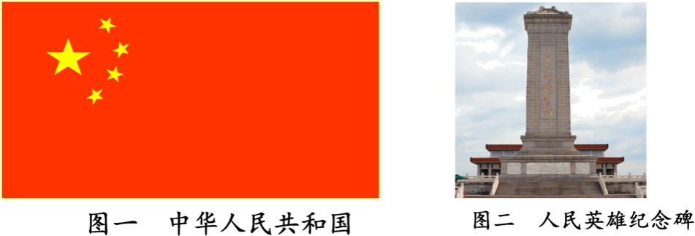

（1）结合所学回答，材料一两幅图片与1949年召开的哪次会议有关？这次会议有何重大意义？（4分）

材料二   天色已晚，天安门广场这时变成了红灯的海洋……举着红灯游行的群众像火龙似地穿过全城，使新的首都沉浸在狂欢里直到深夜。……这是一个民族在欢呼中焕发新生的日子，这是一个民族向着百余年战乱屈辱历史的告别。

——《中国曙光》

（2）哪一历史事件的发生使得“天安门广场变成红灯的海洋”？依据材料并结合所学知识，谈谈你对“民族焕发新生”的理解。（6分）

材料三

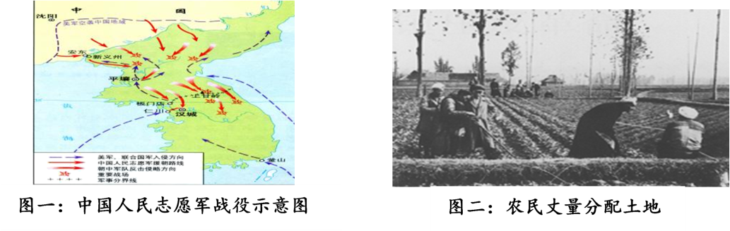

（3）上述两则图片分别反映的是哪一历史事件？这两大历史事件起到的共同作用是什么？（6分）

27．报刊承载着历史的记忆，《人民日报》的每一篇社论都是流淌着的历史，足以勾勒出当代中国社会变迁的轨迹。阅读下列材料，结合所学知识回答问题。

材料一       前程无限光辉的中华人民共和国已经诞生，四万万七千五百万中国人民开始自己当权管理国家，我们这个古老的东方民族揭开了历史的新的巨册。

——1949年国庆社论

材料二       工业化——这是我国人民百年来梦寐以求的理想，这是我国人民不再受帝国主义欺负不再过穷困生活的基本保证，因为这是全国人民的最高利益。全国人民必须同心同德，为这个最高利益而积极奋斗。

——1953年1月1日社论

材料三       做别人没有做过的事情，往往事先没有把握。实践是检验真理的唯一标准。应该做的但又没有把握的事情，不是不干，而是要大胆地进行试验。不下水学不会游泳，不试验不知好坏。试验当然要争取成功，但也要允许失败。成功了，就推广；失败了，改了就是了，自己不要灰心，别人不应该责难。要支持、爱护那些致力于改革的创新者。

——2012年2月24日社论

(1)中华人民共和国诞生的标志是什么？（2分）

(2)依据材料二回答全国人民的“最高利益”指的是什么？党和政府为实现“最高利益”在当时采取了什么措施？全国人民“积极奋斗”取得了什么成果？（列举2例）（8分）

(3)2012年2月24日的社论是纪念邓小平南方谈话10周年而刊发的，南方谈话有何影响？我国经济体制改革的目标是什么？（4分）

28．阅读下列材料并结合所学知识，回答问题。

材料一   我国建国三十五年来所发生的深刻变化，已经初步显示出社会主义制度的优越性。但是必须指出，这种优越性还没有得到应有的发挥。其所以如此……一个重要的原因，就是在经济体制上形成了一种同社会生产力发展要求不相适应的僵化的模式。这种模式的主要弊端是：政企职责不分……国家对企业统得过多过死，忽视商品生产、价值规律和市场的作用，分配中平均主义严重。这就使本来应该生机盎然的社会主义经济在很大程度上失去了活力。

——摘编自《中共中央关于经济体制改革的决定》

材料二   1980年5月，中央决定在广东省的深圳、珠海、汕头和福建的厦门试办“经济特区”。积极吸收侨资、外资，引进国外先进技术和管理经验。1984年，中国进一步扩大开放大连、天津、青岛、上海、福州、广州等14个沿海城市。1988年海南岛被划为经济特区。1990年，上海浦东开发区建立。1992年，对外开放的地域又向纵深推进，相继开放了重庆、武汉等沿江城市，满洲里等陆地边境城市和昆明、乌鲁木齐等内地省会和自治区省府。随后几年，又陆续开放了一大批符合条件的内陆市县。

——摘编自部编版教科书《中国历史》八年级下册

材料三   经过长达15年的艰难谈判，中国终于在2001年12月成为世界贸易组织正式成员。加入世贸组织是中国融入世界经济的必然选择，也是中国与世界经济接轨的一个契机，标志着世界大市场对中国的开放。同时，中国经济融入世界，必将有力推动全球经济的繁荣与发展。

——摘编自《中国历史教师教学用书》

请回答：

（1）根据材料一并结合所学知识，概括分析经济体制改革前“僵化的模式”有哪些危害？谈谈我们是如何改变这种模式的？（6分）

（2）根据材料二并结合所学知识，指出我国对外开放是依照怎样的步骤进行的？分析我国经济体制改革的过程与对外开放领域逐步扩大的进程，它们有什么共同特点？（6分）

（3）根据材料三并结合所学知识，指出中国加入世贸组织的双重影响。从中你得到什么启示？（8分）

**参考答案：**

1．A

2．B

3．A

4．A

5．A

6．A

7．B

8．B

9．A

10．C

11．D

12．A

13．B

14．A

15．B

16．A

17．C

18．D

19．D

20．D

21．C

22．B

23．D

24．D

25．C

26．（1）会议：一届政协

意义：为新中国的成立做了准备，初步建立了中国共产党领导的多党合作和政治协商制度。

（2）历史事件：开国大典（或新中国成立、中华人民共和国成立）

理解：开辟了中国历史的新纪元，推翻了帝国主义、封建主义、官僚资本主义的统治。国家独立自主，中国人从此站起来了（或人民当家作主）。

（3）历史事件：图一：抗美援朝；图二：土地改革共同作用：巩固政权，为大规模的经济建设铺平了道路。

27．(1)开国大典。

(2)最高利益：实现国家工业化。

措施：制定并实施了第一个五年计划。

成果：鞍山钢铁公司无缝钢管厂等三大工程、长春第一汽车制造厂、沈阳飞机制造厂、沈阳第一机床厂建成投产；武汉长江大桥建成；川藏、青藏、新藏公路通车；新建宝成、鹰厦等铁路。（任取两点作答即可）；

(3)影响：进一步解放了人们的思想，推动改革开放和社会主义现代化建设进入新阶段。

目标：建立社会主义市场经济体制。

28．（1）危害：国有企业缺少自主权、严重缺乏活力。实行以公有制为主体的多种所有制经济；对国有企业实行政企分开，逐步扩大企业的生产经营自主权，实行经营责任制；实行以按劳分配为主、多种分配方式并存的制度。（答到两方面即可）

（2）“经济特区——沿海开放城市——沿海开放区——内地”的步骤。共同特点：先试点后推广（由点到面）。

（3）双重影响：加入世贸组织给中国经济带来机遇，有利于中国参与国际分工，促进经济发展；推动世界经济的繁荣与发展；加入世贸组织对我国也是一个严峻的挑战，国内一些产品、企业面临更加激烈的竞争。启示：进一步加大对外开放步伐；进一步完善利用外资政策，吸引外资；继续实施科教兴国和人才强国战略，利用科技创新，提高我国出口产品的质量，提高国际贸易竞争力。